Innlevering 1 - HTML/CSS

Rammer for oppgaven: I denne oppgaven skal du vise følgende kunnskap og evner:

**Prosjekt og prosjekthåndtering:**

* organisering av filer og mapper på din datamaskin
* forståelse av relative filreferanser
* at du kan opprette et prosjekt i henhold til en spesifikasjon
* at du klarer å levere prosjektet i henhold til oppgitt standard

**Kodeskriving og ryddig kode.**

* Koden legger vekt på lesbarhet
* Det skal være innrykk i henhold til undervisningen

○ nøstede tag’er har innrykk i forhold til hva de er nøstet under ● Bruk linjeskift for å skille kode som ikke hører sammen fra hverandre.

* Bruk kommentarer for å forklare hva du har gjort.

### HTML

* Evne til å lage grunnstrukturen som er påkrevet i alle HTML sider
* ... lenke til filer lokalt med relative filreferanser
* ... lenke til filer på internett
* Forståelse av tagger og hvordan de begynner og slutter

○ og forståelse av at noen tagger er selv-lukkende

* Demonstrere bruken av alle tag’ene du kan

### CSS

* Evne til å lage egen .css fil eller flere som er separat fra HTML filen(e) dine.
* Vise at du kan utnytte forskjellen på klasser, id og tag når du styler.
* Demonstrere forståelse av SPESIFISITETSPRINSIPPET
* Demonstrere at du kan bruke CSS for å styre at elementer blir liggende der du vil at de skal være.
* Demonstrere at du kan bruke CSS for å endre utseendet på elementer.

[Online presence - Ditt personlige nettsted 2](https://vikenfk-my.sharepoint.com/personal/mubaraka_viken_no/Documents/Innlevering%20-%20HTML_CSS.docx#_Toc5839)

[Del 1 - Opprett prosjektet ditt 2](https://vikenfk-my.sharepoint.com/personal/mubaraka_viken_no/Documents/Innlevering%20-%20HTML_CSS.docx#_Toc5840)

[Del 2 - Innhold - funksjonelle krav 4](https://vikenfk-my.sharepoint.com/personal/mubaraka_viken_no/Documents/Innlevering%20-%20HTML_CSS.docx#_Toc5841)

[Konseptskisser 5](https://vikenfk-my.sharepoint.com/personal/mubaraka_viken_no/Documents/Innlevering%20-%20HTML_CSS.docx#_Toc5842)

[Home (index.html) 6](https://vikenfk-my.sharepoint.com/personal/mubaraka_viken_no/Documents/Innlevering%20-%20HTML_CSS.docx#_Toc5843)

[Arbeidserfaring 6](https://vikenfk-my.sharepoint.com/personal/mubaraka_viken_no/Documents/Innlevering%20-%20HTML_CSS.docx#_Toc5844)

[Utdanning 7](https://vikenfk-my.sharepoint.com/personal/mubaraka_viken_no/Documents/Innlevering%20-%20HTML_CSS.docx#_Toc5845)

[kontakt 7](https://vikenfk-my.sharepoint.com/personal/mubaraka_viken_no/Documents/Innlevering%20-%20HTML_CSS.docx#_Toc5846)

[Retteskjema 7](https://vikenfk-my.sharepoint.com/personal/mubaraka_viken_no/Documents/Innlevering%20-%20HTML_CSS.docx#_Toc5847)

# **Online presence - Ditt personlige nettsted**

Din tilstedeværelse på internett blir stadig viktigere når du søker jobb. Uansett om du skal utdanne deg innen mediefag, drift eller utvikling, så vil de som ansetter folk gjerne se konkrete eksempler på arbeid du har utført sånn at de kan vurdere dine evner i sammenheng med jobben du søker på. CV, Curriculum Vitae, er et standarddokument som blir brukt i arbeidssøk. Dette dokumentet inneholder informasjon om din utdanning, arbeidserfaring og spesielle egenskaper. Med et eget nettsted som inneholder din CV og profil kan du skaffe deg et fortrinn foran andre som søker på en jobb, og det er det du skal gjøre i denne oppgaven.

## Del 1 - Opprett prosjektet ditt

Tegningen under beskriver hvordan du skal organisere mappene og filene dine. Det kan godt hende du skal ha flere filer enn dette, men merk deg hvilken type filer som ligger hvor. Alle HTML filer, *unntatt* index skal ligge i prosjektet sin rotmappe for eksempel. Alle bilder skal ligge i img og alle css filer skal ligge i CSS mappen.

## Del 2 - Innhold - funksjonelle krav

##### Felles for alle sider

Følgende elementer skal finnes på alle sidene, OG være lik på alle sidene.

**●** Navbar

○ lenke til alle de andre sidene

○ skal være på toppen og ikke scrolle bort når siden scroller.

○ skal markere den siden du er på **●** Footer

○ “Kontakt meg” lenke

○ Ditt navn

○ Din epos - kan være kontakt meg lenken

##### index.html - Landingsside

Det er nesten alltid index.html som er landingssiden din. Det er den første siden alle som besøker nettstedet ditt ser, og det er derfor ekstremt viktig at den gir et godt inntrykk og formidler tydelig hva nettstedet handler om!

* Denne siden skal fremheve navnet ditt
* Det skal være et stort bilde av deg selv
* Skriv fødselsår og alder, SMIL! Ingen er her for å se hvor kul du er. De er her for å se om du passer inn på arbeidsplassen deres!

##### arbeidserfaring.html

På denne siden legger du til all din arbeidserfaring. Hvis du ikke har hatt betalt arbeid kan du skrive hvilke arbeidsoppgaver du utfører hjemme. Poenget er å vise at du er i stand til å ta ansvar for noe.

##### utdanning.html

Skriv hvilke skoler du har gått på. På hver skole skal du ha lenke til skolen du har gått på.

Utform som følger;

|  |  |  |
| --- | --- | --- |
| 1999-2000 | Bleiker VGS | Almennfaglig påbygning |
| 1997-1998 | Elvebakken VGS | Gull- og sølvarbeid |

1996-1997 Nesbru VGS Tegning, Form og Farge

1995-1996 Asker VGS Almennfag

1992-1995 Hovedgården Ungdomskole Grunnskole

1986-1992 Heggedal Barneskole Grunnskole

##### Hobbyer og idrett (Frivillig, slå deg løs!)

Hvis du har flere hobbyer, så kan du skrive litt om alle. Hvis du har en hobby som du bruker all tiden din på, så legg gjerne inn litt mer info om den. Her kan du få være litt kreativ og lage noe fancy om du vil. Prioriter denne til sist

##### Kontakt meg

På denne siden skal du lage et skjema som fremtidige arbeidsgivere kan bruker for å kontakte deg. Skjemaet skal åpne epostklienten til den som trykker på det.

* Skjemaet skal være midtstilt
* alle feltene skal være like brede

○ inputfelt

○ textarea

○ label

# **Konseptskisser**

Det dere lage skal ikke se ut nøyaktig som på bildene under, men de må følge utformingen konseptuelt. Dere skal ha med alle elementene som er i oppgaven, og dere må demonstrere at dere klarer å følge inndelingene slik som i skissene. Hvis dere kan demonstrere det med et annet utseende enn det konseptet har, så slå dere løs. Det teller bare positivt. Er dere i tvil, spør den som er læreren deres.

## Home (index.html)

elementer -navbar -footer

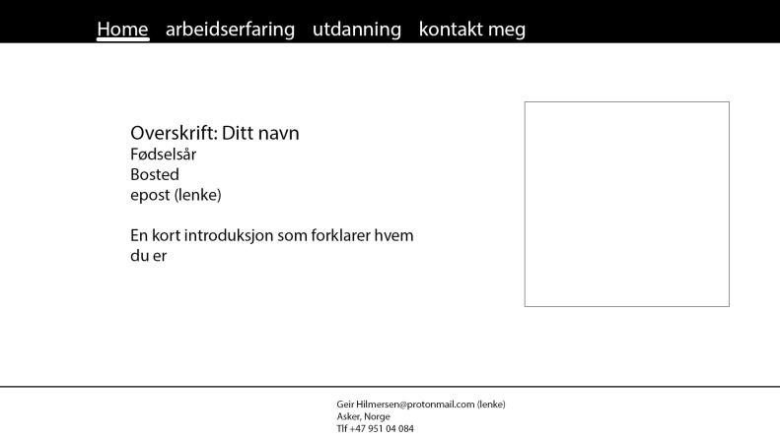

-bilde

-tekst

*Pass på at bilde og tekst er sidestilt.*

## Arbeidserfaring

elementer -navbar

-footer -liste med arbeidsplasser *du kan gjerne style bort punktene, men husk at dette er en liste. Hvis du vil bruke kollaps eller lignende, så slå deg løs.*

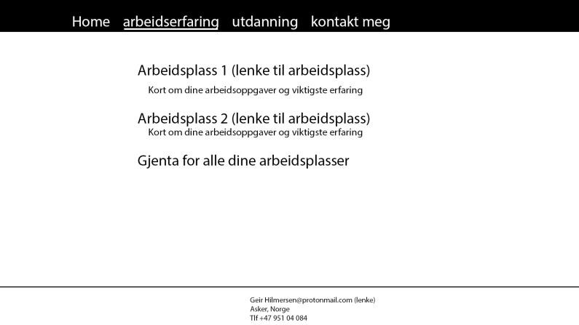

## Utdanning

elementer -navbar -footer

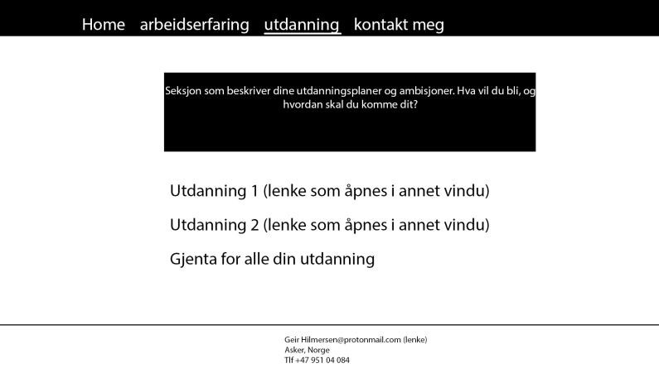

-tekstseksjon

-liste over utdanning *Her kan du leke litt med designet. Listen din med utdanning er sikkert ganske kort, så legg vekt på seksjonen med dine ambisjoner.*

## kontakt

elementer -navbar -footer

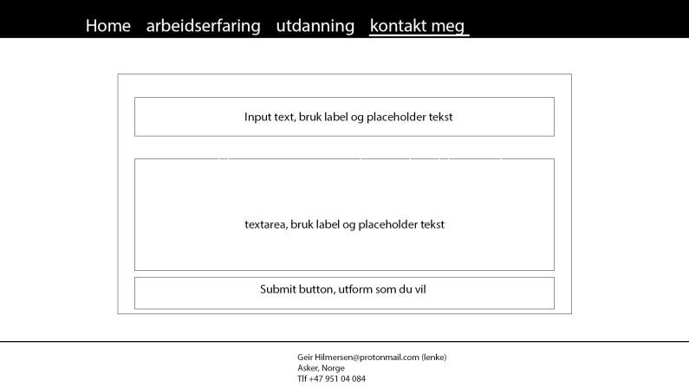

-form med submit

*Pass på at det er et fungerende form med epostlenke. Det er viktig å kommunisere hva de forskjellige feltene er til, og at de står ryddig plassert i forhold til hverandre.*

# **Retteskjema**

*Rett deg selv og sett poeng på hver oppgave som angir hvor bra du fikk den til.*

|  |  |  |
| --- | --- | --- |
| Mappestruktur og filer er i henhold til strukturskissen |  | 3/3 |
| Alle filer har riktig filforlengelse [filnavn].[filforlengelse] |  | 2/2 |
| Alle sidene som er nevnt over er til stede |  | 2/2 |
| **Total**  **HTML**  Alle sidene har korrekt grunnstruktur (doctype, html, head, body, utf-8)  Innrykk er korrekt og i henhold til opplæringen du bruker div, section og span for å markere innhold  Tag’ene bruker id, og klasser  Siden har navbar  Siden har footer  Alle lenker virker  **Total** |  | **7/7**  10/10  03/05  0/03  02/03  02/02  02/02  10/10    **29/35** |

#### **Prosjektorganisering**

#### **CSS**

Siden vises korrekt i henhold til tegningene du har fått utlevert 10 /10 Alle HTML sidene dine er tilknyttet en eller flere .css filer 10 /10 både klasser, tag’er og ID’er er stylet 9/10

CSS’en demonstrerer forståelse av spesifisitetsprinsippet 10 /15 demonstrerer forståelse av “display” og “position” atributtene 7 /10

#### **Total 46/55 Prosjektkarakter**

Prosjektorganisering 7/7

HTML 29/35

CSS 46/55

#### **Total 82/97**